# AD基本操作

## 布线

1. 走线的时候如何删除已经走过的线

这样简单的问题我居然过了好几分钟才想起来。就是选中线段然后按del键即可。

出gerber

覆铜（内电层分割）

## AD出DXF：

●PCB编辑界面按L键调出view configuration ，调整显示设置

关掉其它层的显示只留下top overlay , top paste , pad holes , mechanical1

（可以通过窗口中的create new view configuration 和 save view configuration使AD记住界面显示设置，这样以后就可以快速切换显示了）

●file -> import -> dxf

●弹出的对话框中单位选择metric,其他默认即可。

（AutoCAD的版本选项要注意，如果结构工程师使用的版本较低，就要做相应调整）

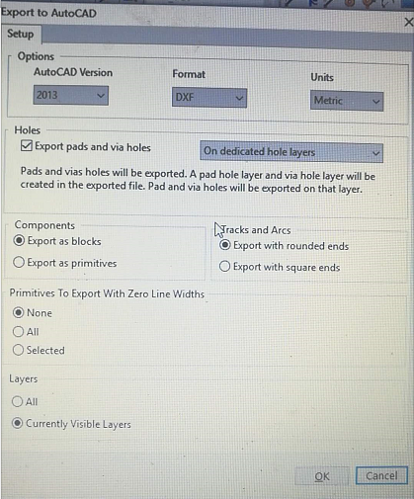

●用CAD 软件打开DXF，做一下验证。

一是目测DXF图的效果。

二是用快速标注检查单位是不是mm （工具栏：标注 -> 线性）

# AD疑难解决